Deze toets bestaat uit 25 (deel)vragen.
Voor deze toets zijn maximaal 30 punten te behalen. Voor elke deelvraag staat hoeveel punten met een goed antwoord kunnen worden behaald.

Toets A Basisstof
2 Voortplanting en seksualiteit

1 In afbeelding 1 zie je een aantal geslachtskenmerken van een man.
2p Welke twee primaire geslachtskenmerken van een man zijn zichtbaar in afbeelding 1?

Afb. 1 Geslachtskenmerken bij een man.
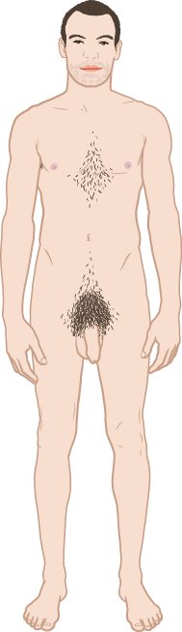

2 In afbeelding 2 zie je een zaadcel met een normale en met een afwijkende vorm.
1p a Een zaadcel bevat in tegenstelling tot een eicel geen reservevoedsel.
→ Waaruit haalt een zaadcel de energie om te bewegen?
1p b Zaadcellen met een afwijkende vorm zijn minder beweeglijk dan normale zaadcellen.
→ Is een man met zaadcellen met een afwijkende vorm meer of minder vruchtbaar dan een man met zaadcellen met een normale vorm?

Afb. 2 Zaadcellen.
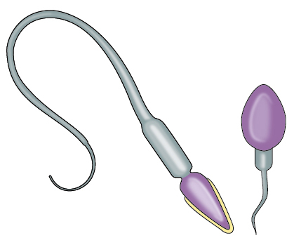
1 normale vorm 2 afwijkende vorm

3 Met een ochtendtemperatuurcurve kan een vrouw het moment bepalen waarop ze de grootste kans heeft om zwanger te worden. Ze moet dan elke ochtend op hetzelfde tijdstip haar lichaamstemperatuur meten.
In afbeelding 3 zie je een curve van de ochtendtemperatuur van een vrouw.
1p a In de ochtendtemperatuurcurve zie je de lichaamstemperatuur van de vrouw gedurende haar menstruatiecyclus.
→ Vanaf welke dag is de lichaamstemperatuur duidelijk verhoogd?
A vanaf dag 7
B vanaf dag 14
C vanaf dag 21
D vanaf dag 28
1p b Welke relatie is er tussen ochtendtemperatuur en vruchtbaarheid volgens afbeelding 3?

Afb. 3 Ochtendtemperatuurcurve van een vrouw.
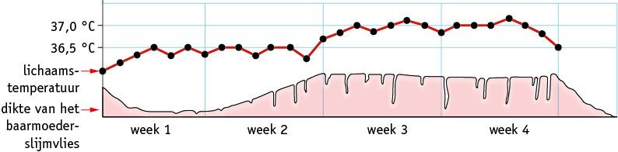

1p 4 In afbeelding 4 zie je de geboorte van een veulen.
→ Welke fase van de bevalling is te zien in afbeelding 4?
A indaling
B nageboorte
C ontsluiting
D uitdrijving

Afb. 4 Geboorte van een veulen.
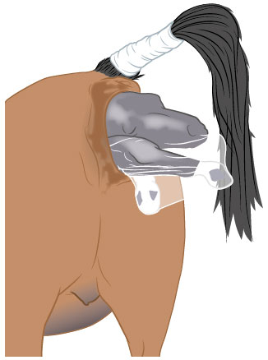

1p 5 In afbeelding 5 zie je het prenataal onderzoek van een foetus.
→ Noteer één andere vorm van prenataal onderzoek.

Afb. 5 Een ongeboren kind.
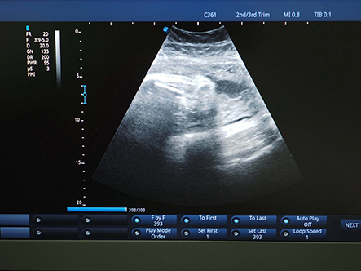

2p 6 In de tabel zie je een aantal geslachtskenmerken van de vrouw.
→ Zet in de tabel op het werkblad of antwoordblad kruisjes in de juiste vakken.

Kenmerk | Primair geslachtskenmerk | Secundair geslachtskenmerk
Borsten
Pubishaar
Rondere vormen
Vulvalippen

7 In afbeelding 6 zie je het voortplantingsstelsel van de man.
1p a Met welk nummer wordt het onderdeel aangegeven dat de penis in erectie brengt?
A met nummer 1
B met nummer 2
C met nummer 3
D met nummer 4
1p b Hoe heet het orgaan waarin de mannelijke geslachtscellen worden geproduceerd?
A balzak
B bijballen
C prostaat
D teelballen
1p c Waarom hebben mannen met een sterk vergrote prostaat vaak moeite met plassen?

Afb. 6 Voortplantingsstelsel van de man.
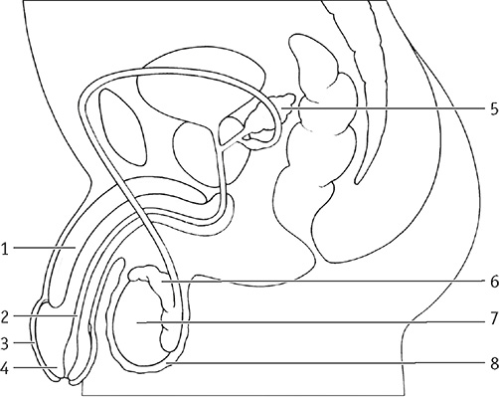

8 Samir zit in de puberteit. Op zijn kin en bovenlip groeit sinds kort wat haar en de schoenen die hij een jaar geleden heeft gekregen, passen al niet meer.
Vroeger ging hij graag met zijn ouders mee naar de supermarkt, maar tegenwoordig wil hij dat niet meer. Samir wil verkering met een buurmeisje, maar durft haar niet meer aan te spreken. Samir heeft vaak honger en eet soms meer dan zijn ouders tijdens het avondeten.
2p Geef twee voorbeelden uit de tekst waaruit blijkt dat Samir geestelijk verandert.

9 Lees de tekst ‘Bonobo’s’.
1p a Geef een voorbeeld uit de tekst waaruit blijkt dat seksualiteit bij bonobo’s een rol speelt bij intimiteit.
1p b Geef een voorbeeld uit de tekst waaruit blijkt dat seksualiteit bij bonobo’s een rol speelt bij lust.
1p c Veel bonobo’s hebben seks met zowel vrouwtjes als mannetjes.
Hoe heet deze seksuele geaardheid bij mensen?

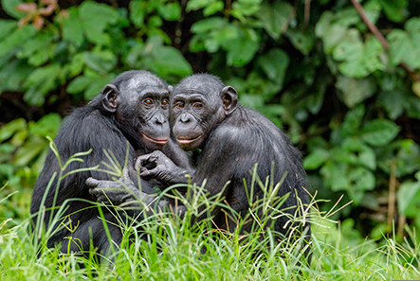
Afb. 7
Bonobo’s
Bonobo’s zijn mensapen die nauw verwant zijn aan chimpansees. Ze leven in groepen en kunnen goed samenwerken. Opvallend aan bonobo’s is de rol die seksualiteit speelt in hun gedrag. Bonobo’s hebben niet alleen geslachtsgemeenschap om zich voort te planten, maar ook om bijvoorbeeld een ruzie bij te leggen of onderlinge banden te versterken. Ook doen bonobo’s aan zelfbevrediging. Seks tussen bonobo’s van hetzelfde geslacht komt regelmatig voor.

10 Lees de tekst ‘Hemofilie C’.
1p a Welke bewering over het overdragen van een erfelijke ziekte is juist?
A Twee dragers krijgen altijd een kind dat ook drager is.
B Twee dragers krijgen altijd een kind dat ziek is.
C Twee dragers krijgen altijd een kind dat géén drager is en niet ziek is.
D Twee dragers kunnen een kind krijgen dat géén drager is, wel drager is of ziek is.
1p b In de familie van Suzan komt de erfelijke ziekte hemofilie C voor. Suzan is 25 jaar en heeft zelf geen problemen met haar bloedstolling. Suzan heeft een kinderwens.
→ Waarom is het verstandig dat Suzan genetisch advies inwint?

Afb. 8
Hemofilie C
Hemofilie C is een erfelijke afwijking in de bloedstolling. Als je de ziekte niet hebt, kun je toch drager zijn.
Door deze aangeboren afwijking in de bloedstolling duren bloedingen bij mensen met hemofilie C langer dan normaal. Dit komt doordat een van de eiwitten die nodig is voor de bloedstolling (gedeeltelijk) ontbreekt.
Bron: naar www.bloedziekten.nl

1p 11 Julie heeft een tweeling van twee jongetjes.
→ Wat voor tweeling kunnen deze broertjes zijn?
A alleen een eeneiige tweeling
B alleen een twee-eiige tweeling
C zowel een eeneiige als een twee-eiige tweeling

12 Het Centraal Bureau van Statistiek (CBS) heeft in 2003 en 2013 onderzoek gedaan naar het gebruik van voorbehoedsmiddelen. De resultaten staan in het diagram van afbeelding 9.
2p a Welke voorbehoedsmiddelen worden in 2013 minder gebruikt dan in 2003?
1p b Zal naar verwachting het aantal mensen dat een soa heeft opgelopen in 2013 groter, kleiner of gelijk zijn ten opzichte van 2003?
A groter
B kleiner
C gelijk

Afb. 9 Diagram voorbehoedsmiddelen.
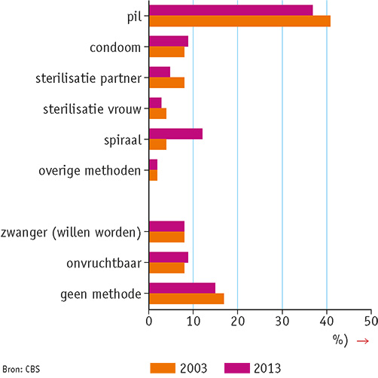

2p 13 Tijdens een discussie in de klas over wensen en grenzen in een seksuele relatie zegt Stacey: ‘Ik houd er niet van om jongens met elkaar te zien zoenen. Als ze dat doen, gaan ze echt een grens over bij mij. Ik vind dat ze die grens moeten respecteren.’
Leg uit dat Stacey niet goed heeft begrepen wat er wordt bedoeld met wensen en grenzen in een seksuele relatie.

14 De vruchtbaarheid van mannen is onder andere afhankelijk van de hoeveelheid zaadcellen die wordt geproduceerd en de beweeglijkheid van de zaadcellen.
1p a Welke hormoonklier maakt de hormonen die de productie van zaadcellen stimuleren?
1p b Leg uit dat de vruchtbaarheid van een man vermindert als de zaadcellen minder goed bewegen.

1p 15 Yara en Mika onderzoeken of de acceptatie van homoseksualiteit in Nederland de afgelopen vijf jaar is toegenomen.
→ Wat kan een juiste hypothese zijn?

1p 16 Uitzakking van de navelstreng is een complicatie die tijdens de bevalling kan optreden. Een gedeelte van de navelstreng ligt onder de baby waardoor de navelstreng wordt dichtgedrukt.
→ Waarom is dit gevaarlijk voor de baby?

